Wie gaat er mee naar
Dolle Pret

Judo Losser 60 jaar.
Dat willen we niet zomaar voorbij laten gaan. Met onze jongste judoka’s gaan we gezellig spelen bij Dolle Pret in Almelo.
Dit wil je niet missen want aan het eind is er voor iedereen een mooi kadootje.

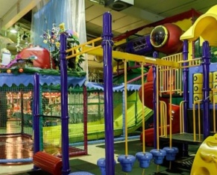

wanneer : zaterdag 7 maart
hoe laat : 13.00 uur vertrek bij MAN
tot : 18:00 uur terug bij MAN
eigen bijdrage : € 5,00

Zit je op de lagere school dan geef je snel op.
Stuur voor 29 februari een mail naar ac@judolosser.nl met je naam, leeftijd en 06 nummer.
Vermeld ook even of je ouders misschien kunnen meerijden.

Door het opgeven van uw kind voor het Dolle Pretfestijn, geeft u toestemming
voor een eenmalige incasso van € 5,00 aan de Judo Losser.

